核技术利用建设项目

（鹤山市人民医院移动式C形臂X射线机）
环境影响登记表

（项目建设单位：鹤山市人民医院）
2016 年 5月

环境保护部监制

核技术利用建设项目

（鹤山市人民医院移动式C形臂X射线机）
环境影响登记表

建设单位名称：鹤山市人民医院
建设单位法人代表（签名或盖章）：
通讯地址：广东省鹤山市沙坪街道人民路三十九号
邮政编码：529700 联系人：胡炜贤
电子邮箱：44438625@qq.com 联系电话：13929024511

表1 项目基本情况

建设项目名称 |  | 鹤山市人民医院移动式C形臂X射线机
建设单位 |  | 鹤山市人民医院
法人代表 |  | 张子峰 |  | 联系人 |  | 胡炜贤 |  |  | 联系电话 | 13929024511
注册地址 |  | 广东省鹤山市沙坪街道人民路三十九号
项目建设地点 |  | 鹤山市人民医院住院部5楼手术室1号房内
立项审批部门 |  |  |  |  |  |  | 批准文号
建设项目总投资  （万元） |  | 89 |  |  | 环保投资（万元） |  | 14 |  | 投资比例（环保投资/总投资） |  | 13.6%
项目性质 |  | 新建 改建 √扩建 其他 |  |  |  |  |  |  | 占地面积（m²） |  | 38
应  用  类  型 | 放射源 | 销售 | Ⅳ类 Ⅴ类
应  用  类  型 | 放射源 | 使用 | Ⅳ类 Ⅴ类
应  用  类  型 | 射线装置 | 生产 销售 √使用 |  |  |  |  |  | √Ⅲ类
应  用  类  型 | 其他
项目概述（说明建设单位的简要情况、占地面积、规模和任务的由来以及项目周边保护目标情况，附项目所在地的区域图、项目周边的关系图；改、扩建项目还应说明原有核技术利用项目情况，附原有项目的许可证等文件。）
鹤山市人民医院住院部5楼手术室1号房内，上层为值班室，下层为普通科室
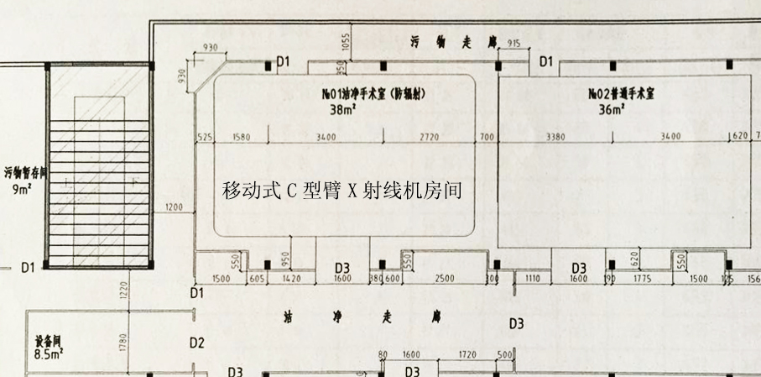
表2 放射源

序  号 | 核素名称 | 总活度(Bq)/  活度(Bq)×枚数 | 类  别 | 活动种类 | 用途 | 使用场所  名称 | 贮存方式  与地点 | 备注
注：放射源包括放射性中子源，对其要说明是何种核素以及所产生的中子流强度（n/s）。

表3 射线装置

序  号 | 名称 | 型号 | 类  别 | 数量 | 最大管电压(kV) | 最大管电流(mA) | 用途 | 场所 | 备注
1 | 移动式C形臂X射线机 | WHA-200 | Ⅲ类 | 1 | 110 | 20 | 摄影诊断 | 手术室1号房

表4废弃物（重点是放射性废弃物）

废弃物名称 | 状态 | 核素名称 | 活度(Bq) | 年产生量 | 暂存情况 | 最终去向
注：放射性废弃物主要是废旧放射源
表5 污染源描述

主要描述污染物和污染途径，包括污染源的位置、产生量等。

主要污染物为X射线装置开机时产生的X射线，污染途径为：X射线装置机房辐射防护措施达不到《电离辐射防护与辐射源安全基本标准》（GB18871-2002）的防护要求，造成X射线超标泄漏，无关人员误入X射线装置机房受到意外照射等。

表6 辐射安全与防护情况

主要描述项目的安全与防护措施，说明其设置情况、作用、有效性等。

1、移动式C形臂X射线机机房已落实了污染防护措施有：地面和屋顶进行混凝土硫酸钡加厚，四周墙体衬铅板，门采用铅板加厚和铅玻璃，配备防护铅屏风。
2、已设置辐射警示标志牌，提醒设备工作时无关人员不要靠近。
3、建立辐射防护安全管理制度，配备辐射防护管理员，从事辐射工作人员定期接受辐射防护法规、辐射安全和防护专业知识培训。
4、工作人员佩带个人剂量计，建立个人剂量档案。
5、常规检测每年一次。

表7 辐射安全管理

主要介绍辐射安全与环境保护管理机构（人员）的设置、辐射工作人员管理及培训、辐射监测和辐射事故应急预案等。

鹤山市人民医院放射事故应急处理预案
为了及时有效地应对放射突发事故，提高应急响应能力，避免或减少放射突发事故造成人员伤亡和财产损失，特制定本预案。
一、组织领导
1、成立放射事故应急处理领导小组，组织开展放射事故的应急处理救援工作，领导小组成员如下：
组 长：吕世权
副组长：滕录霞
成 员：黄祥辉、张远鸿、王英忠、易锦标、周建平
应急处理电话：8839322、8830506
2、应急处理领导小组工作职责：
(1)定期组织对放射诊疗场所、设备和人员进行放射防护情况的自查和监测，发现事故隐患及时上报，并落实整改措施。
(2)贯彻执行放射事故有关法律、法规，负责事故的报告、处理、立案、调查、结案等管理工作。
(3)放射事故中人员受照时，负责迅速安置受照人员就医，组织控制区内人员的撤离并及时控制事故影响，防止事故的扩大蔓延。
二、放射性事故的应急处理程序与时限：
1、发生放射事故的单位，发现放射事故的操作人员应注意迅速关闭X射线机，马上断电，立即疏散相关无关人员，2小时内报告市卫生局（8818380）、市公安局（8888480）、市环保局（8960362）。
2、事故处理必须在单位负责人的领导下，在有经验的工作人员和卫生防护人员的参与下进行，未取得防护检测人员的允许不得进入事故区。
3、各种事故处理以后，必须组织有关人员进行讨论分析事故发生的原因，从中吸取经验教训，采取措施防止类似事故重复发生。
三、放射性事故的应急处理工作原则：
遵循“常备不懈，积极兼容，统一指挥，大力协同”的工作方针，指导公众采取正确的放射防护、防病措施，并提供必要的医学应急保障，向公众提供医学心理咨询，防止或减轻放射事故对公众的不良社会心理效应与后果；开展事故状态下人员受照剂量监测和辐射危害评价。
1、必须按规定正确佩戴个人剂量计，不准随意取下或离体照射。
2、必须严格按规程操作辐射设备，不准违规操作，发现问题要及时报告并立即通知维修人员，不得擅自处理。
3、放射设备及相应配套设备，实行岗位负责制，严防被盗，丢失与破坏。
4、设备运行时必须完全处于正常状态，不得在有隐患的状态下工作，对其固定条件设置下剂量输出要定期测量，校准，发现问题立即停机。
5、要重视放射性工作人员的医疗保健和身体健康，定期体检与放射有关的特殊项目，填写健康档案．保证每年一个月的保健假，发现超剂量时要及时调查，并提出解决措施。诊疗过程中，集中精力观察患者状态，遇有特殊情况，应中断诊疗，入机房保护病人及机器，作必要的紧急处理，将事故情况分头告知维修技术人员或相关临床医生，诊疗结束将机器恢复原位。

射线装置管理制度
一、全科设备由专人负责管理，建立健全各种设备台帐，每年与财务科资产员核对帐物是否相符。
二、 X线工作人员必须严格遵守各项技术操作规程，经常检查仪器和防护设备的性能，及时处理发现的问题。
三、 对于病患要严格控制照射时间和投照视野，对于非投照部位要采取适当的防护，对于性腺部位要特别注意防护，孕妇一般不宜做X线检查。
四、 每台设备按操作规程要求定期进行维护保养。
五、 常用设备每班要面对面交接，交接班前必须做好日常保养（紧固易松螺丝、仪器表面清洁、充电、润滑等）。
六、 定期对设备的安全性，如用电安全、周围环境的安全等进行检查，以确保设备的使用安全。
七、 确定专人对射线装置进行年度检验，登记造册，以确保射线装置的精确度和安全要求。
八、 设备发生故障，应立即通知设备科，除指定维修人员外，任何人不得私自修理。

辐射工作人员培训制度
从事放射工作的人员必须根据《中华人民共和国放射性污染防治法》、《放射性同位素与射线装置安全和防护条例》（国务院第449号令》等法律法规，辐射单位放射性工作人员和管理人员均应参加安全和防护知识培训，经考试合格后上岗。并每两年进行一次复训。医院内部每年要进行一次内部培训。
培训内容：国家相关法律、法规、辐射防护和应急知识。
培训对象：管理人员和操作人员。
培训方式：外部与内部相结合。
一、防护培训的基本要求
1、对辐射应用的利与害有正确的认识，防止麻痹思想和恐惧心理。
2、了解有关放射防护法规和标准的主要内容，掌握放射防护基本原则。
3、了解、掌握减少放射工作人员所受照射剂量的原理和方法，以及有关防护设施与防护用品的正确使用方法。
4、了解可能发生的异常照射及其应急措施。
二、防护培训内容
1、防护培训内容和深度应根据培训对象、工作性质和条件确定。
2、在放射工作人员的防护培训中应强调放射操作人员与公众的防护，照射的正当判断和最优化分析与防护措施的合理使用必须列为防护培训的重要内容。
三、防护培训方式
1、根据国家法律法规的规定，按照省级环保部门的要求，公司全体放射工作人员应定期参加省市环保部门举办的“辐射安全知识”的培训。
2、防护培训应根据培训对象的具体情况及其工作性质采取相应方式，例如现场实习和个人学习等。并注意充分利用各种声像教材。培训时间长短视实际情况酌定。
3、课堂教学以实际操作为主，侧重培养放射工作人员有关知识。

表8 审批

审批意见：

公 章

经办人 年 月 日

